ПРАВИЛА ПОВЕДЕНИЯ ПРИ ПОЛЬЗОВАНИИ ПЛЯЖАМИ И ДРУГИМИ МЕСТАМИ МАССОВОГО ОТДЫХА НА ВОДНЫХ ОБЪЕКТАХ

На пляжах и в других местах массового отдыха на водных объектах запрещается:
1. Купаться в местах, где выставлены щиты (аншлаги) с предупреждающими и запрещающими знаками и надписями.
2. Заплывать за буйки, обозначающие границы плавания.
3. Подплывать к моторным, парусным судам, весельным лодкам и другим плавательным средствам, прыгать с не приспособленных для этих целей сооружений в воду.
4. Заходить на маломерных моторных и парусных судах, гребных, резиновых лодках и байдарках в зону купания пляжей.
5. Загрязнять и засорять водные объекты и берега.
6. Играть с мячом и в спортивные игры в не отведенных для этих целей местах, затевать игры в воде, связанные с нырянием и захватом купающихся, а также допускать другие шалости на воде.
7. Подавать крики ложной тревоги.
8. Плавать на досках, бревнах, лежаках, автомобильных камерах, надувных матрацах.
9. Спускать на воду гидроциклы (водные мотоциклы) и приближаться на них ближе 100 метров к купающимся и акватории пляжа.
10. Выход на платформы вышек для прыжков в воду высотой от 3 метров и более допускается только с разрешения инструкторов водопользователей и в их присутствии.
11. Купаться в состоянии алкогольного опьянения.
12. Приводить с собой собак и других животных.
Обучение людей плаванию должно проводиться в специально отведенных местах пляжа. Ответственность за безопасность обучаемых несет преподаватель (инструктор, тренер, воспитатель), проводящий обучение или тренировку. При групповом обучении плаванию число одновременно обучающихся не должно превышать 10 человек. За группой обучающихся, кроме преподавателя, должен постоянно наблюдать спасатель.




МЕРЫ ОБЕСПЕЧЕНИЯ БЕЗОПАСНОСТИ ДЕТЕЙ
НА ВОДНЫХ ОБЪЕКТАХ

Взрослые обязаны не допускать купания детей в неустановленных местах, их шалостей на воде, плавания на не приспособленных для этого средствах (предметах) и других нарушений на воде.
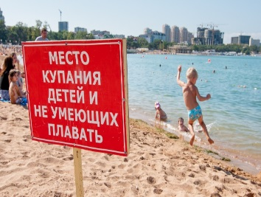
Безопасность детей на водных объектах обеспечивается правильным выбором и оборудованием места купания, систематической разъяснительной работой с детьми о правилах поведения на водных объектах и соблюдении мер предосторожности.
Места для купания детей в загородных стационарных учреждениях отдыха и оздоровления детей (далее - загородное оздоровительное учреждение) определяются (выбираются) с соблюдением санитарных правил и норм.
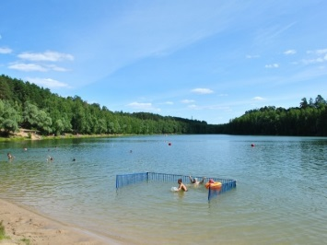
На пляже загородного оздоровительного учреждения оборудуются участки для купания и обучения плаванию детей дошкольного и младшего школьного возраста с глубинами не более 0,7 метра, а также для детей старшего возраста - с глубинами не более 1,2 метра.
Участки для купания должны быть ограждены или обносятся линией поплавков, закрепленных на тросах.
В местах с глубинами до 2 метров разрешается купаться детям в возрасте 12 лет и более, хорошо умеющим плавать. Эти места ограждаются буйками, расположенными на расстоянии 25 - 30 метров один от другого.
На расстоянии 3 метров от уреза воды через каждые 25 метров устанавливаются стойки с вывешенными на них спасательными кругами и "концами Александрова".
На территории загородного оздоровительного учреждения оборудуется стенд с материалами по предупреждению несчастных случаев на водных объектах. На видных местах должны быть вывешены правила купания, установлена доска с данными о температуре воды и воздуха, силе и направлении ветра.
Во время купания детей или других мероприятий на водных объектах с участием детей осуществляется патрулирование спасательной лодки, снабженной спасательным кругом и "концом Александрова".
Купание детей в загородном оздоровительном учреждении проводится организованно в присутствии инструкторов по плаванию, на которых возлагается ответственность за безопасность детей и методическое руководство обучением плаванию.
Купание детей, не умеющих плавать, должно проводиться отдельно от детей, умеющих плавать.
Контроль за правильной организацией и проведением купания детей осуществляет руководитель загородного оздоровительного учреждения.
Купающимся детям запрещается нырять с перил, заплывать за знаки линии заплыва.
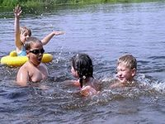
В местах купания детей запрещается:
- купание и нахождение посторонних лиц;
- катание на лодках и катерах;
3. игры и спортивные мероприятия.
Для проведения уроков по плаванию оборудуется примыкающая к воде площадка, на которой должны быть плавательные доски, резиновые круги, шесты для поддержки не умеющих плавать, плавательные поддерживающие пояса, электромегафоны и другие обеспечивающие обучение плаванию средства.
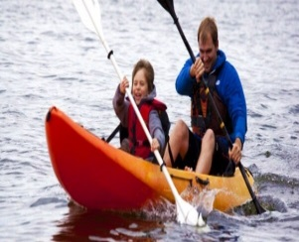
Катание на гребных и моторных лодках (катерах) проводится только под руководством взрослых.
При катании на лодках и катерах запрещается:
1. Перегружать катер, лодку сверх установленной нормы.
2. Пользоваться лодкой детям до 16 лет без сопровождения взрослых.
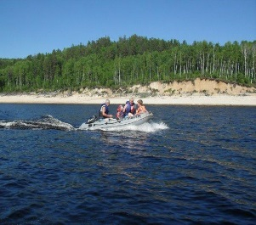
3. Прыгать в лодку и нырять с лодки.
4. Сидеть на бортах, переходить с места на место и пересаживаться на другие катера, лодки.
5. Катера и лодки должны быть в исправности, иметь полный комплект спасательных средств, другое оборудование и инвентарь.

